| **产品名称Product name** | **密级Confidentiality level** |
| --- | --- |
|  |  |
| 产品版本Product version | Total pages 共 页 |
|  |

XX PDT会议运作规范（样例）

(仅供内部使用）

For internal use only

| **拟制：**  **Prepared by** |  |  |  |
| --- | --- | --- | --- |
| 审核:  Reviewed by |  | 日期：  Date | yyyy-mm-dd |
| 审核:  Reviewed by |  | 日期：  Date | yyyy-mm-dd |
| 批准:  Granted by |  | 日期：  Date | yyyy-mm-dd |

# 目的

本文的面向对象为PDT团队成员，旨在明确PDT的组织职责和运作机制，倡导团队成员遵守该运作规范，支撑PDT高效顺畅运作。

# PDT的职责和议题范围

|  |  |  |
| --- | --- | --- |
| **会议类型** | **PDT职责** | **议题范围和频度建议** |
| PDT例会 | PDT是一个跨功能部门的产品开发团队，负责对产品开发的整个过程，从立项，产品开发，到将产品推向市场的管理。PDT的主要目标是根据产品线IPMT项目任务书中的要求，保证产品包在财务和市场上取得成功：   * 对产品的整体成功（客户满意、利润）负责，包括产品开发（质量、成本、进度、特性、断裂点）和按时保质的整体交付（产品、资料等）负责； * 执行PDCP签发的合同，履行承诺达成项目目标； * 管理和执行产品开发流程中各种不同的业务和技术要素，并及时做出决策，按时按质按合同完成各阶段的活动和交付件。需要时，主动从功能部门管理层和IPMT/PF-BMT那里寻求帮助； * 定期在IPMT/PF-BMT和功能部门会议上汇报进展情况，或者定期提交书面报告； * 对负责的产品（还在不断增加新功能的产品）承担LMT的职责，进行生命周期管理，使产品的利润和客户满意度达到最佳； * PDT是产品包DFX能力提升的Owner。 | 1. 月度经营审视（订收）： --- 市场代表（月度） 2. 交付及售后表现及问题、存量审视：（交付代表，双周） 3. 版本进展及问题： （开发代表，双周） 4. 需求（产品管理代表，月度例行，有特殊需求临时会议或双周会议决策） 5. Charter/OBP 关键阶段评审 6. 其他 7. 遗留事项进展（执行秘书，各责任人汇报进展） |

# PDT例会与会委员设置

PDT标准角色如下：

|  |  |  |  |
| --- | --- | --- | --- |
| **Role Name** | **中文** | **Domain** | **Core Role** |
| PDT Leader | PDT经理 | Leader | YES |
| R&D Representative | 开发代表 | Development | YES |
| MKTG Support Representative | 营销支持代表/售前解决方案 | MO | YES |
| Product Management Representative | 产品管理代表 | Product management | YES |
| PQA | 产品质量代表 | Quality & Operation | YES |
| EBG MKTG Representative | 市场代表/售前解决方案 | EBG MKT | YES |
| Supply Representative | 供应链代表 | Supply | YES |
| Manufacture Representative | 生产代表 | Manufacture | YES |
| Pro Representative | Procurement | YES |
| Fin Representative | 财经代表 | Finance | NO |
|  | 服务代表（售后） |  | NO |
| POP | PDT秘书 |  | NO |

在确保E2E交付质量的基础上，根据业务特点，区分设置全程、分段与会人员，提高运作效率：

|  |  |  |
| --- | --- | --- |
| **PDT类型** | **全程与会委员建议** | **分段与会委员建议** |
| 以软件为主的PDT | PDT经理、开发代表、PQA、营销支持代表、产品管理代表、服务代表 | 采购代表、供应代表、制造代表、财经代表 |
| 以硬件为主的PDT | PDT经理、开发代表、PQA、营销支持代表、产品管理代表、服务代表、采购代表、供应代表、制造代表 | 财经代表 |

# PDT例会频度

PDT例会一般双周例行召开。

# PDT例会决策机制

PDT属于跨部门委员会（MC），遵从如下决策机制。

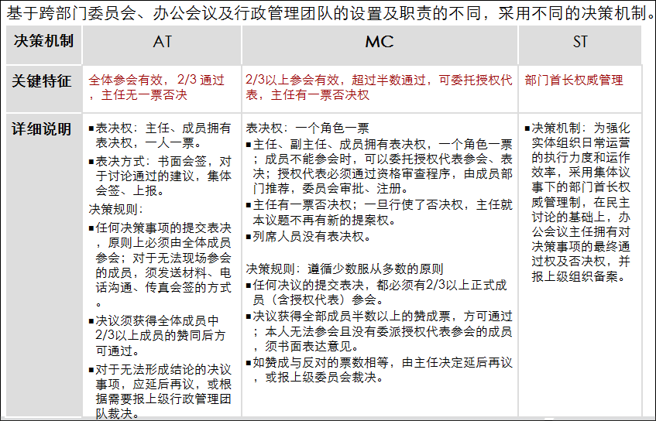

# PDT行为准则

重量级团队委员遵从公正公开民主讨论的行为准则，共同提升会议效率和决策质量。

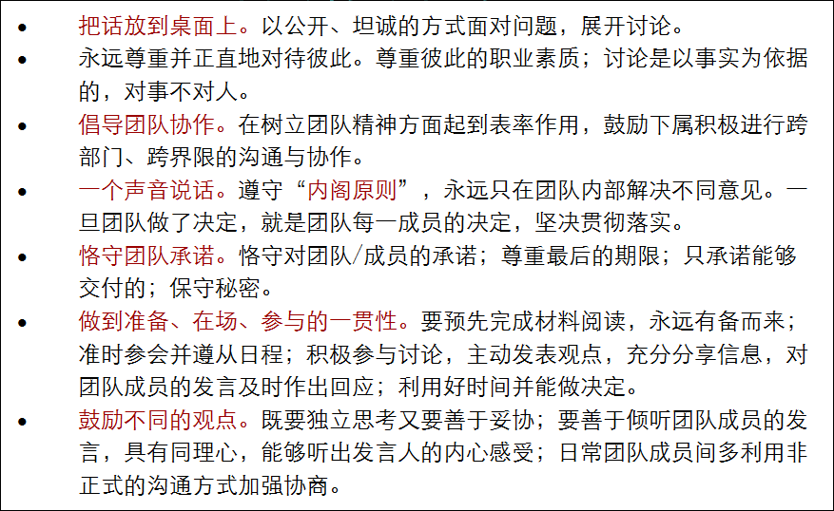

# PDT会议运作规范

## 出席纪律

1. 会议遵照年初规划的会议日历及会议沙盘召开，因会议改期造成与会成员无法参加的，与会成员不承担责任。
2. 会议的全程与会人员必须亲自参加会议，如果确实无法参加，必须至少提前一天向会议主任请假，征得会议主任的同意后委托固定代表参加，并邮件知会会议执行秘书、抄送会议主任。

委托时需固定委托对本领域最熟悉最有发言权最能代表与会委员的代表，不能随便委托代表参加会议。固定被委托人与与会人享有同等权力，会后与会人不能改变其代表在会上的决定。固定委托代表会议冲突时，固定委托代表无权再做会议委托，需由与会人重新做当次会议临时委托，临时委托人没有表决权。

1. 会议开始10分钟后，如果全程与会人数不及总数的75％，则取消会议，另行安排。
2. 中途需离场30分钟以上的要正式向会议主任请假，否则按缺席1次记（会议执行秘书记录）。
3. 对于下列违规情况将进行捐款，年底统计出席情况作为考评行权参考：

|  |  |
| --- | --- |
| **场景** | **捐款金额** |
| 缺席 | 各团队自行制定标准 |
| 迟到/早退（含未请假中途需离场30分钟以上） | 各团队自行制定标准 |
| 请假有委托 | 各团队自行制定标准 |
| 请假无委托 | 各团队自行制定标准 |

## 会前准备

1. 议题征集

根据会议日历，会务秘书提前X天发送议题征集邮件（含议题申报模板），议题征集时长为X天，提前X天截止议题收集。

议题申报截止日期后临时申报议题，会议执行秘书有权不做安排，需申报人自行与会议主任沟通获得批准后方可上会。

1. 议题申报

申报人需按如下要求进行自检，符合申报条件方可申报：

1. 非PDT例会职责范畴的议题不要上会。
2. 酝酿不成熟的、没有准备好的议题不要上会。
3. 与相关方尚未沟通清楚的议题不要上会。
4. 涉及单领域的尽量不上会，组织小范围会议决策和解决。
5. 汇报类议题需充分审视上会必要性后再上会。

符合申报条件的议题则按议题申报模板反馈议题，申报人需尽可能准确地估计议题时长。

1. 会议材料的准备和提交

会议材料应简明扼要，原则上控制在20页内。

对于决策类议题，需明确写出决策点、决策要素、决策建议、分歧点等。若以往已有相关决议事项，要进行回顾。

为提高会议效率，汇报人应提前与议题强相关人员充分沟通材料内容，在会前明确强相关人员对此议题的意见，并附到汇报材料中。

会议材料至少提前3个工作日发送至会议执行秘书（在发送会议通知前反馈，以便发送会议通知后与会委员提前预审材料），到期不提交可视为自动取消议题。

1. 议题和材料审核

会议执行秘书需对申报议题进行初核，确认是否满足上会条件。

同时还需对会议材料内容进行审核，包括但不限于：是否已明确汇报背景、目的、决策点、决策建议等信息，是否已明确与强相关人员的沟通结果、分歧点等。对于汇报材料质量太差的议题可以不予安排上会。

确定议题列表后提交给会议主任审核，审核通过后发布会议通知。

1. 会议通知的发送

提前X天发出会议通知，并附上会议材料归档路径。

1. 委员材料预审

全程与会人员提前预审材料，知悉汇报材料内容。

## 会中控制

1. 会议执行秘书协助会议主任管理会议秩序，避免漫议、开小会、玩手机等情况发生；
2. 会议执行秘书可根据议题时长提前提醒汇报人控制时间。
3. 汇报人必须完全清楚汇报内容并高效汇报；议题结束前，由汇报人进行结论要点总结，会议主任确认。
4. 在会议讨论时段，会议主任应尽可能让持不同意见的成员轮流得到发言权。成员在发言时应首先表明观点，然后阐述理由。每个成员需控制发言时间，主任有权打断超长时间发言。

## 会议纪要

1. 纪要和决议形成：会议结束后半个工作日内（最多1个工作日内），各议题纪要人输出纪要初稿，提交会议执行秘书汇总。由会议执行秘书完成纪要的审核、修改、确认；对于通过的决策事项，要形成书面决议、纪要；如有需待落实事项，要明确责任人及完成时间。
2. 纪要和决议审核发布：在会议结束后，3个工作日内提交会议主任审批签发，会议执行秘书根据决议、纪要的性质，上报相应上级组织，并根据贯彻落实需要，发送到相应群体。文件的发布、传递和存档要遵照公司的信息安全、文档管理的相关规定。

## 遗留问题管理

会中提出遗留问题时，需现场确认遗留问题责任人和完成时间点，明确遗留问题内容和关闭时间点。在议题结束时，由会议主任或会议执行秘书总结确认。遗留问题责任人尽量定为现场与会人员，如果遗留问题责任人不在会议现场，会议执行秘书需在会后尽快与责任人确认，确保遗留问题的承接落地。

执行秘书在会后一个工作日按照统一模板输出会议的遗留问题、开放式问题跟踪表。

会议执行秘书提前提醒责任人及时处理任务，对问题解决的过程进行例行监控，及时推动责任人按时解决遗留问题。

双周发布遗留问题进展，对问题的责任人、遗留问题闭环情况进行晾晒。

问题的关闭需要得到提出人的确认，统计问题及时闭环，统计时区分及时关闭、延期关闭，统计及时闭环率。

遗留问题延期处理：对即将到期问题且不能按期关闭的遗留问题，由责任人在关闭日期前提出延期申请，经遗留问题提出人同意后方可延期，同意后知会会议执行秘书更改完成时间点（记录最初完成时间点，和申请延期后的完成时间点，以获知该遗留问题是否已延期过），遗留问题原则上只可申请延期（PCR）两次。

遗留问题闭环的奖惩机制：申请延期后若仍不能按时关闭，则按延期一天罚款XX元缴费，或者本次例会时发现已到期未关闭，则罚款100元，到下次例会发现还没关闭，则再罚款100元，以此类推。

# 成员考核问责机制

PDT核心代表需与PDT经理开展PBC双签与行权。

